1. Žádanka o vyšetření

Popis služby
Služba je realizována voláním creOrder. Jednotlivé položky, včetně povinnosti jejich vyplnění, jsou definovány v XSD. Je možno žádat jak o jednotlivá vyšetření definovaná svým kódem (code vBnExamWs), tak o jednotlivé typy přípravků definované kódem a počtem (code a num v BnTypeWs) K jednotlivým typům přípravků je možno objednávat deleukotizaci, ozáření, promytí, patogen inaktivaci a v případě pediatrických dávek též požadovaný objem. K žádance je možno doplnit informaci o indikaci k podání transfuze (ind v BnOrdWs).
Kódy přípravků a vyšetření a klíč indikace k transfuzi musí být ze zveřejněných seznamů službami getExam, getTypes a getInd.
Služba vrací klíč založené žádanky (idOrd v BnOrdWsR) nebo důvod neúspěchu založení žádanky viz. struktura reason v XSD. Tento klíč je nutné uchovat pro případ užití služeb mazání nepřijaté žádanky a získání výsledků (delOrder a getRes).
V případě, že je v registru laboratoře nalezeno rodné číslo odpovídající rodnému číslu v položce rc struktury BnOsWs a zároveň se liší jeden nebo více dalších osobních údajů doplní se do poznámky k žádance vysvětlující textová informace o tomto rozporu. Tituly před a za jménem nebo pojišťovna se v případě rozporu aktualizují v lokálním registru automaticky. Pokud žádající systém nedisponuje unikátním numerickým identifikátorem nevyplňuje hodnotu BnOsWs.id. V případě položek BnOsWs.id a BnOsWs.mpiid pokud jsou vyplněny, musí být tento identifikátor pro žádající informační systém unikátní – nesmí být přiděleno stejné id nebo mpiid dvěma rozdílným pacientům z jednoho informačního systému (Informační systémy jsou rozlišeny pomocí idReq).
Případné přidělování globální identifikace a přidělení globálního identifikátoru ke každému požadavku – v takovém případě vrací služba creOrder tento globální identifikátor v položce gidOrd.

Datový model
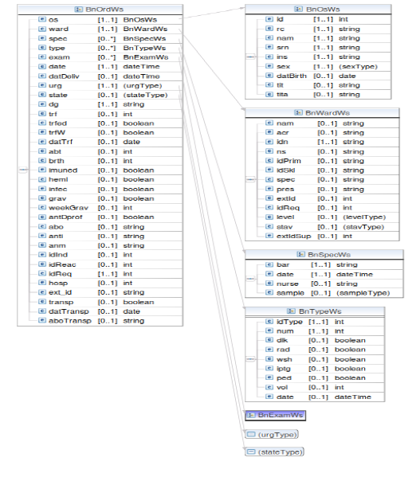
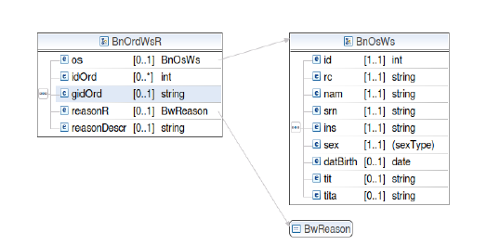

2. Smazání žádanky o vyšetření
Popis služby
Služba je realizována voláním delOrder.
- Povinné vstupní parametry – klíč žádanky a pro kontrolu i identifikace pacienta.
Služba vrací informaci o provedení požadované akce, případně popis důvodu neúspěchu viz. struktura reason v XSD. Mazat lze pouze nepřijaté žádanky, aktuální stav žádanky je možno ověřit voláním metody getRes, která kromě případných výsledků vrací i stav žádanky.
Datový model

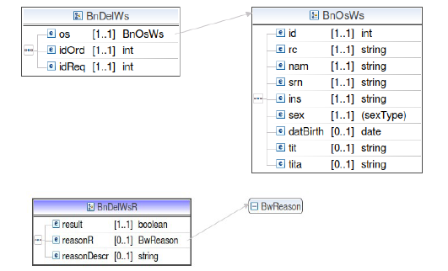

3. Seznam rezervovaných přípravků
Popis služby
Služba je realizována voláním getBook.
- Povinný vstupní parametr – identifikace pacienta.
Služba vrací seznam nakřížených a dosud nevydaných transfuzních přípravků. K jednotlivým přípravkům je mimo jiné uvedeno i datum provedení testu kompatibility, výsledek testu kompatibility a datum do kdy test kompatibility platí. Z vrácených údajů lze ke každému přípravku zobrazit informace o případných příplatcích a výkonech, které budou účtovány pojišťovně.

Datový model

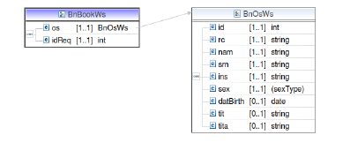
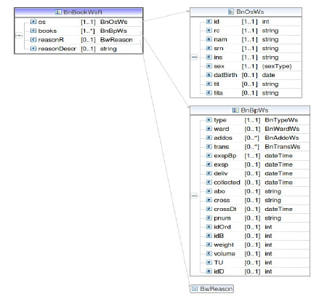
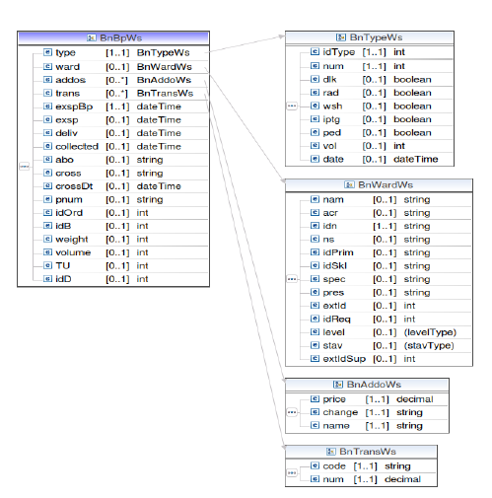

4. Seznam vydaných přípravků
Popis služby
Služba je realizována voláním getDeliv.
- Povinným vstupním parametr – identifikace pacienta.
- Nepovinné omezující položky – období a cílové pracoviště.
Služba vrací seznam vydaných transfuzních přípravků, alternativně filtrovaný podle zvoleného období a cílového pracoviště. Na základě identifikací výdejů (idD v BnBpWs) je následně možno konstatovat podání nebo zapsat potransfuzní reakce. K jednotlivým přípravkům je mimo jiné uvedeno i datum provedení testu kompatibility, výsledek testu kompatibility a datum do kdy test kompatibility platí.

Datový model

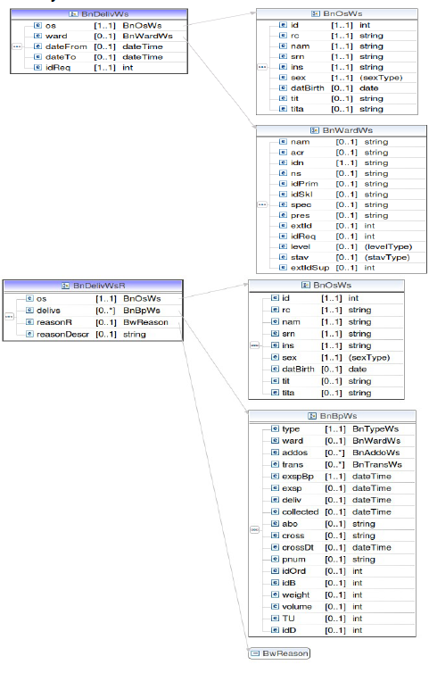

5. Požadavek na výdej nebo zrušení rezervace TP
Popis služby
Služba je realizována voláním getDelivAsk.
- Povinný vstupní parametr – identifikace pacienta, oddělení a identifikátor výdeje.
Vrací potvrzení, zda je možno přípravek vydat a případně důvod proč nelze. Žádat je možné buď o přípravky, které jsou pro pacienta nakříženy a rezervovány.
Jejich seznam lze získat metodou getBook, ze které se použijí identifikátory idB. V případě
požadavku na výdej TP, které nepodléhají předtransfuznímu vyšetření se žádá o jednotlivé typy přípravků položkou types. V takovém případě je možno žádat je o přípravky, které mají v seznamu typů přípravků getTypes příznak askF = true.

Datový model

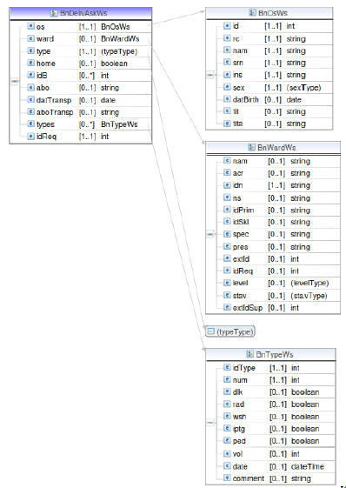

6. Referenční imunohematologické údaje o pacientovi
Popis služby
Služba je realizována voláním getRef.
- Povinný vstupní parametr – identifikace pacienta.
Vrací objekt složený z aktuálně platných referenčních imunohematologických údajů pacienta.

Datový model

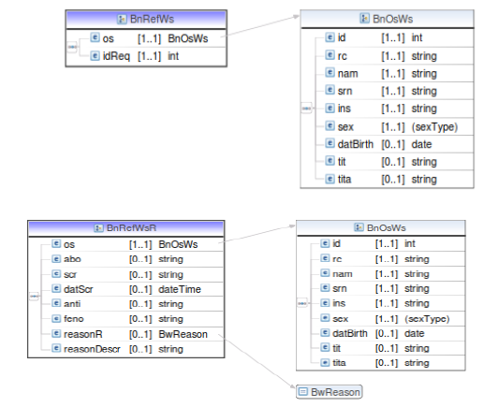

7. Konstatování podání transfuzního přípravku
Popis služby
Služba je realizována voláním conTrf.
- Povinný vstupní parametr – identifikace pacienta a idD vydaného transfuzního přípravku.
- Nepovinná položka – cílové pracoviště.
Služba vrací informace o provedení konstatování nebo případně důvod odmítnutí.

Datový model
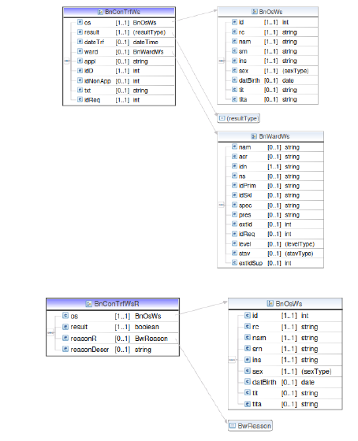

8. Konstatování potransfuzní reakce
Popis služby
Služba je realizována voláním conReac.
- Základní povinné vstupní parametry – identifikace pacienta, idD vydaných transfuzních přípravků a idReac klíče typu potransfuzní reakce.
- Nepovinná položka – cílové pracoviště.
Služba vrací informace o uložení konstatování potransfuzní reakce nebo případně důvod odmítnutí. Potransfuzní reakci je možno konstatovat pro více než jeden transfuzní přípravek specifikované seznamem pod položkou idDs, což je preferovaná varianta. Položka idD umožňuje konstatovat potransfuzní reakci k jednomu vydanému TP a tato možnost je ponechána v systému pouze kvůli zpětné kompatibilitě.

Datový model

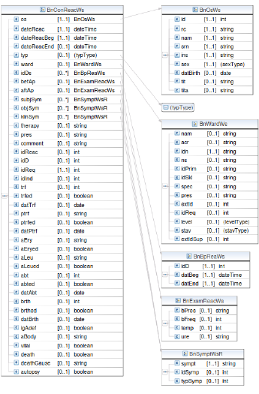
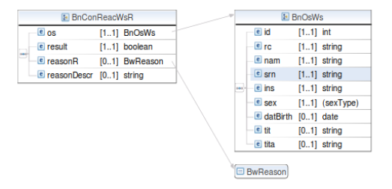

9. Reklamace transfuzního přípravku
Popis služby
Služba je realizována voláním compl.
- Povinný vstupní parametr – idD vydaného transfuzního přípravku.
- Nepovinná položka – cílové pracoviště.
Služba vrací informace o uložení reklamace nebo případně důvod odmítnutí.

Datový model

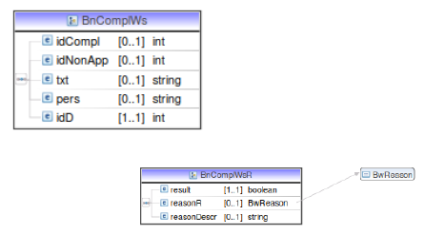

10. Výsledková zpráva k žádance
Popis služby
Služba je realizována voláním getRes.
- Povinný vstupní parametr – idOrd založené žádanky a pro křížovou kontrolu i identifikace pacienta.
Služba vrací objekt nesoucí kompletní informace o zpracované žádance. Nejsou poskytovány údaje o rozpracovaných vyšetřeních.

Datový model
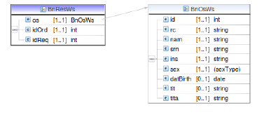

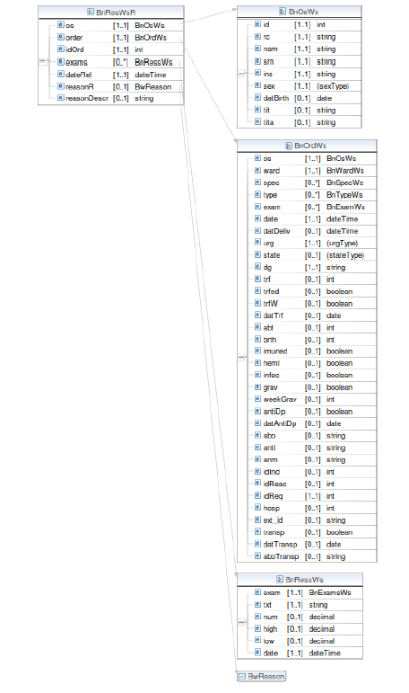

11. Údaje k vykazování pojišťovnám
Popis služby
S koncem zvoleného období, typicky měsíce, provede personál laboratoře uzavření archivovaných žádanek a přípravu dat pro pojišťovnu. Vzniknou tak dávky údajů, které se již v budoucnu nebudou měnit. Tyto dávky je možno získat dotazem getBatch s konkrétním idDavky nebo zvoleným obdobím za které jsou dávky požadovány.

Datový model – dotaz
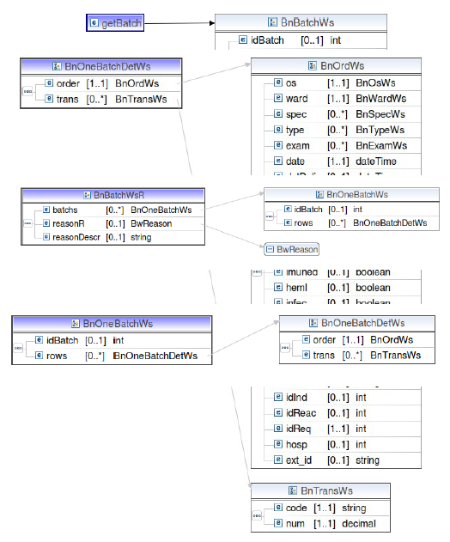
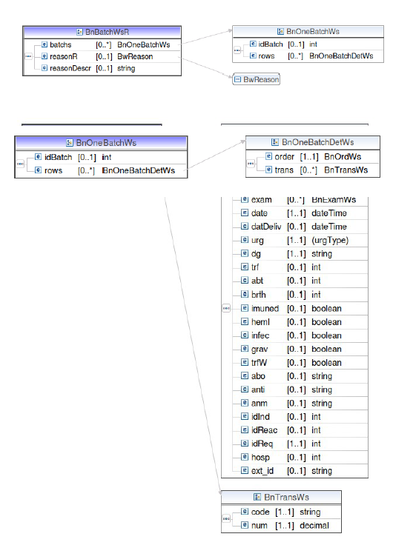

12. Seznam poskytovaných vyšetření
Popis služby
Služba je realizována voláním getExam. Služba vrací seznam poskytovaných vyšetření, o které je možno žádat.
Vzor dotazu
<soapenv:Envelope
xmlns:soapenv="http://schemas.xmlsoap.org/soap/envelope/"
xmlns:lab="tis-brno.cz/labContrWs">
<soapenv:Header/>
<soapenv:Body>
<lab:getExam>?</lab:getExam>
</soapenv:Body>
</soapenv:Envelope>

Datový model
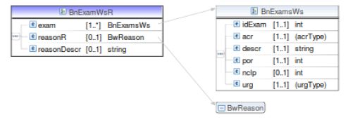

13. Seznam poskytovaných typů transfuzních přípravků
Popis služby
Služba je realizována voláním getTypes. Služba vrací seznam typů přípravků včetně příznaků o možném sekundárním zpracování, o která je možno žádat. Pro provoz systému jsou důležité příznaky:
ask ... pokud je nastaveno na true, lze o tento typ přípravku žádat v rámci žádanek o předtransfuzní vyšetření
askF ... pokud je nastaveno na true, lze o tento typ přípravku žádat v rámci požadavku na výdej bez nutnosti zadat idB
Vzor dotazu
<soapenv:Envelope
xmlns:soapenv="http://schemas.xmlsoap.org/soap/envelope/"
xmlns:lab="tis-brno.cz/labContrWs">
<soapenv:Header/>
<soapenv:Body>
<lab:getTypes>?</lab:getTypes>
</soapenv:Body>
</soapenv:Envelope>

Datový model

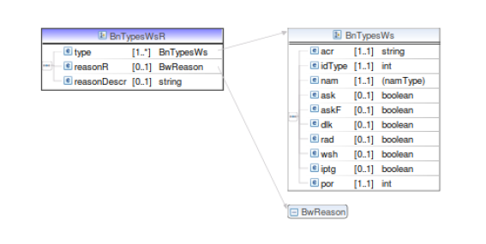

14. Seznam typů indikací k transfuzi
Popis služby
Služba je realizována voláním getInd. Služba vrací seznam možných indikací k transfuzi, které je možno použít při zakládání žádanky.
Vzor dotazu
<soapenv:Envelope
xmlns:soapenv="http://schemas.xmlsoap.org/soap/envelope/"
xmlns:lab="tis-brno.cz/labContrWs">
<soapenv:Header/>
<soapenv:Body>
<lab:getInd>?</lab:getInd>
</soapenv:Body>
</soapenv:Envelope>

Datový model

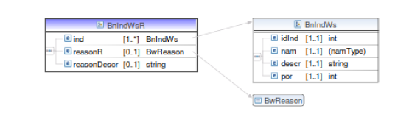

15. Seznam typů potransfuzních reakcí
Popis služby
Služba je realizována voláním getReac. Služba vrací seznam typů potransfuzních reakcí, které je možno konstatovat u podaných transfuzních přípravků.
Vzor dotazu
<soapenv:Envelope xmlns:soapenv="http://schemas.xmlsoap.org/soap/envelope/" xmlns:lab="tisbrno.
cz/labContrWs">
<soapenv:Header/>
<soapenv:Body>
<lab:getReac>?</lab:getReac>
</soapenv:Body>
</soapenv:Envelope>

Datový model

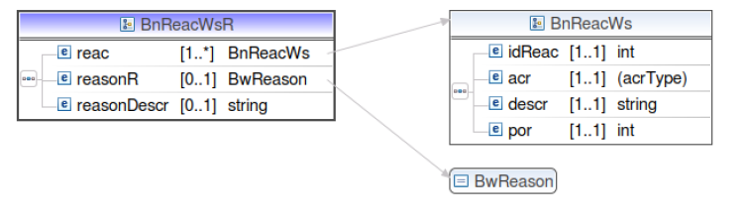

16. Seznam důvodů nepodání TP
Popis služby
Služba je realizována voláním getNonApps. Služba vrací seznam důvodů, pro které nemohl být TP podán. Služba conTrf musí při konstatování nepodání TP použít jeden z klíčů důvodu idNonApp.
Vzor dotazu
<soapenv:Envelope xmlns:soapenv="http://schemas.xmlsoap.org/soap/envelope/" xmlns:lab="tisbrno.
cz/labContrWs">
<soapenv:Header/>
<soapenv:Body>
<lab:getNonApps>?</lab:getNonApps>
</soapenv:Body>
</soapenv:Envelope>

Datový model
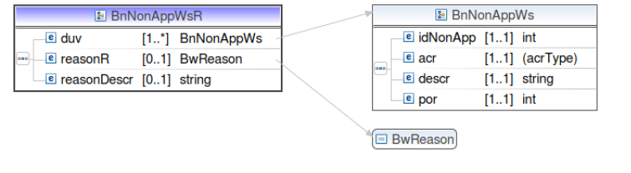

17. Seznam typů příznaků u potransfuzních reakcí
Popis služby
Služba je realizována voláním getSympt. Služba vrací příznaky pro konstatování potrasfuzních reakcí ve službě conReac. Služba conReac musí v položkách subjSym, conSym a klinSym uvést příznak z tohoto seznamu identifikovaného idSymp, nebo položkou s vyplněným sympt, který pak znamená jiný důvod.
Vzor dotazu
<soapenv:Envelope xmlns:soapenv="http://schemas.xmlsoap.org/soap/envelope/" xmlns:lab="tisbrno.
cz/labContrWs">
<soapenv:Header/>
<soapenv:Body>
<lab:getSympt>?</lab:getSympt>
</soapenv:Body>
</soapenv:Envelope>

Datový model

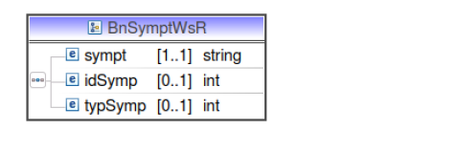

18. Verze webových služeb
Popis služby
Služba vrací aktuální verzi webových služeb. Všechny verze jsou zpětně kompatibilní.
Komunikující systém není třeba aktualizovat pří rozšíření poskytovaných funkčností
Vzor dotazu
<soapenv:Envelope xmlns:soapenv="http://schemas.xmlsoap.org/soap/envelope/" xmlns:lab="tisbrno.
cz/labContrWs/">
<soapenv:Header/>
<soapenv:Body>
<lab:getVer>?</lab:getVer>
</soapenv:Body>
</soapenv:Envelope>
Odpověď
<S:Envelope xmlns:S="http://schemas.xmlsoap.org/soap/envelope/">
<S:Body>
<getVerResponse xmlns="tis-brno.cz/labContrWs/" xmlns:ns2="tis-brno.cz/labContrWs">
<ver>3.14159265</ver>
</getVerResponse>
</S:Body>
</S:Envelope>

19. Aktualizace pracoviště
Popis služby
Služba je realizována voláním updWard a umožňuje nadřazenému NIS aktualizovat údaje o
pracovišti v IS TIS. Služba rozlišuje pomocí položky Level, zda se jedná o Kliniku nebo oddělení.
Pracoviště jsou identifikována neměnným numerickým klíčem extId, které vzniká na straně NIS a během životnosti pracoviště se nemění. Služba vrací příznak, zda operace proběhla úspěšně a v případě chyby identifikaci problému. Pracoviště v IS TIS nelze zcela smazat, je možno jej pomocí nepovinného elementu stav s hodnotou „X“ vypnout. Existující vazba přes extId zůstává zachována a extId nesmí být užito pro jiné pracoviště.

Vzory volání
Vzor volání pro Kliniku:
<soapenv:Envelope xmlns:soapenv="http://schemas.xmlsoap.org/soap/envelope/" xmlns:lab="tisbrno.
cz/labContrWs/">
<soapenv:Header/>
<soapenv:Body>
<lab:updWard>
<lab:nam>Interná kl.</lab:nam> <!-- Název kliniky -->
<lab:acr>INTK</lab:acr> <!-- Zkratka kliniky -->
<lab:idn>N42231001101</lab:idn> <!-- Identifikační číslo kliniky -->
<lab:extId>00001</lab:extId><!-- Externí číslo kliniky z NIS -->
<lab:ns>100101</lab:ns> <!-- Nákladové středisko kliniky -->
<lab:idReq>9000</lab:idReq> <!-- Idetifikátor NIS na pevno přidělený během instalace -->
<lab:level>K</lab:level> <!-- úroveň pracoviště K...klinika -->
<lab:stav>A</lab:stav> <!-- A.. platné pracoviště -->
</lab:updWard>
</soapenv:Body>
</soapenv:Envelope>

Vzor volání pro Oddělení:
<soapenv:Envelope xmlns:soapenv="http://schemas.xmlsoap.org/soap/envelope/" xmlns:lab="tisbrno.
cz/labContrWs/">
<soapenv:Header/>
<soapenv:Body>
<lab:updWard>
<lab:nam>Interná klinika muži</lab:nam> <!-- Název oddělení -->
<lab:acr>INTM</lab:acr> <!-- Zkratka oddělení -->
<lab:idn>N42231001101</lab:idn> <!-- Identifikační číslo oddělení -->
<lab:ns>100101</lab:ns> <!-- Nákladové středisko oddělení -->
<lab:idReq>9000</lab:idReq><!-- Idetifikátor NIS na pevno přidělený během instalace -->

